# Tạo User, UserGroup, Role và phân quyền

Thực Hiện: Đoàn Bảo Trung

# Mục Lục

1. Tạo User 3

2. Tạo UserGroup 7

3. Tạo Role 11

4. Phân quyền 15

4.1. Phân quyền cho User 15

4.2. Phân quyền cho UserGroup 17

# Mục lục hình ảnh

Hình H.1 Control Panel 3

Hình H.2 Link quản lý User 4

Hình H.3 Trang quản lý User 4

Hình H.4 Form nhập thông tin User 5

Hình H.5 Form nhập thông tin chi tiết User 6

Hình H.6 màn hình quản lý sau khi đã thêm User 7

Hình H.7 Control panel 8

Hình H.8 Link quản lý UserGroup 8

Hình H.9 Trang quản lý UserGroup 8

Hình H.10 Form nhập thông tin UserGroup 9

Hình H.11 Màn hình quản lý UserGroup sau khi thêm mới 9

Hình H.12 Hình chọn chức năng thêm User cho UserGroup 10

Hình H.13 Chọn User cho UserGroup 10

Hình H.14 Control panel 11

Hình H.15 Màn hình quản lý Role 12

Hình H.16 Form nhập thông tin cho Role 13

Hình H.17 Mành hình quản lý Role sau khi thêm Role mới 13

Hình H.18 Hình chọn chức năng thêm User cho Role 14

Hình H.19 Màn hình chọn User cho Role 15

Hình H.20 Hình chọn chức năng phân quyền cho User 16

Hình H.21 Hình chọn phân quyền cho User 17

Hình H.22 Hình chọn chức năng gán quyền cho UserGroup 17

## Tạo User

* **Bước 1:** Chọn “Manage->Control Panel” trên thanh Dockbar.

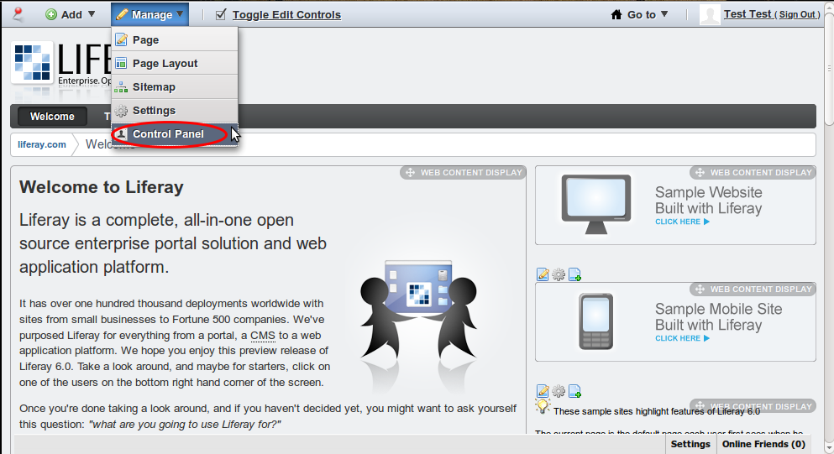

1. Control Panel

* **Bước 2:** Chọn mục User trong Panel bên trái.

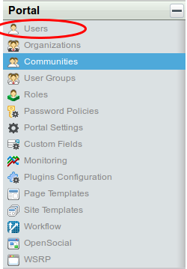

1. Link quản lý User

* Liferay sẽ hiển thị trang quản lý User như hình bên dưới.

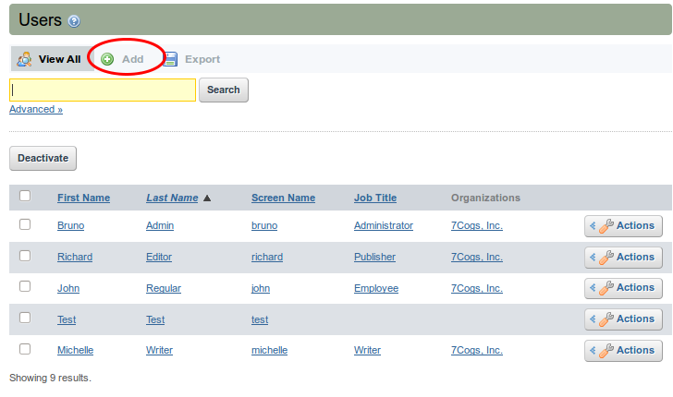

1. Trang quản lý User

* **Bước** **3:** chọn nút “add” để thêm một User mới. Liferay sẽ hiển thị form nhập thông tin User mới như hình bên dưới.

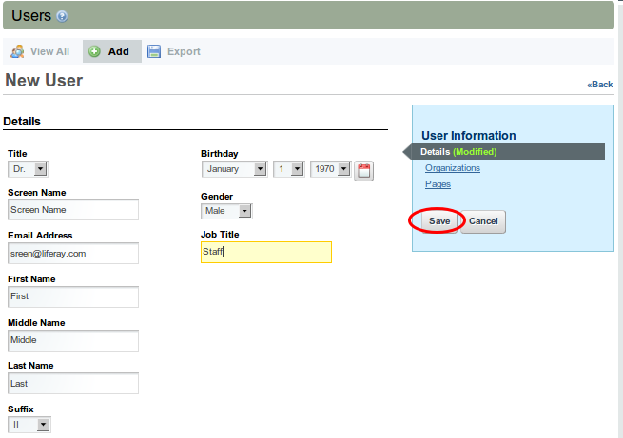

1. Form nhập thông tin User

* **Bước 4:** Nhập đầy đủ thông tin User và chọn nút “Save” để lưu lại. Liferay sẽ hiển thị thông tin chi tiết của User để bạn có thể bổ sung thêm thông tin cá nhân của User nếu cần. Sau khi bổ sung thông tin xong các bạn chọn nút “Save” để lưu lại và click nút “Back” để quay về trang quản lý User.

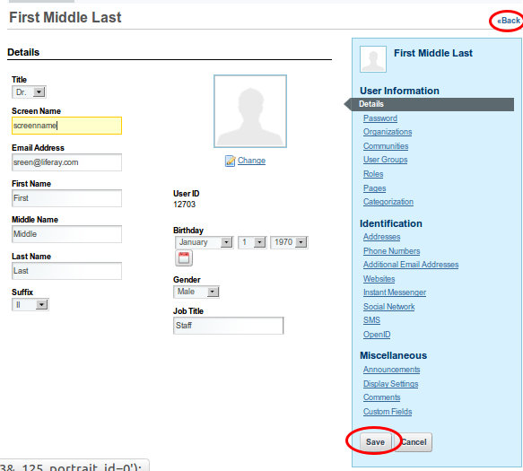

1. Form nhập thông tin chi tiết User

* Bên dưới là màn hình quản lý User đã có User mới thêm vào.

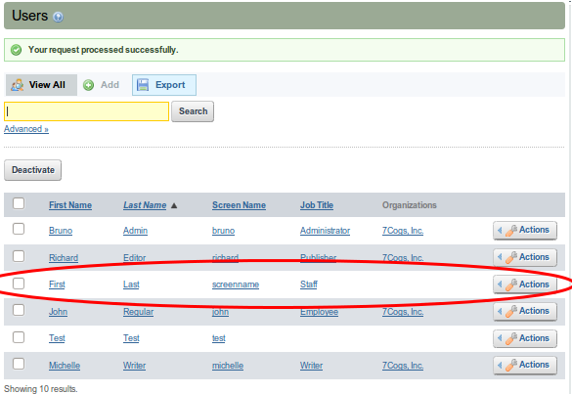

1. màn hình quản lý sau khi đã thêm User

## Tạo UserGroup

* **Bước 1:** Chọn “Manage-> Control Panel” trên thanh Dockbar.



1. Control panel

* **Bước 2:** Chọn mục UserGroup trong Panel bên trái.

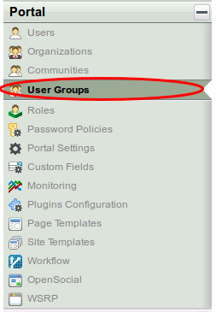

1. Link quản lý UserGroup

* Liferay sẽ hiển thị trang quản lý UserGroup như hình bên dưới.

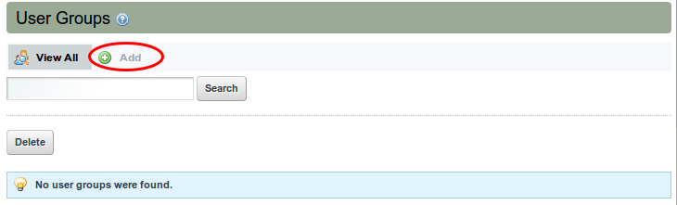

1. Trang quản lý UserGroup

* **Bước 3:** Click nút “Add” để thêm một UserGroup mới. Liferay sẽ hiển thị form nhập thông tin của UserGroup mới như hình bên dưới.

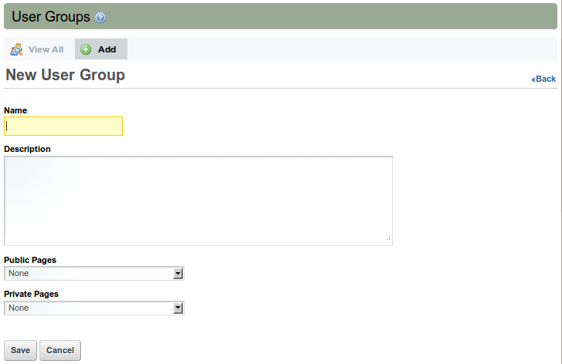

1. Form nhập thông tin UserGroup

* **Bước 4:** Nhập đầy đủ thông tin của UserGroup và chọn nút “Save” để lưu lại. Hệ thống sẽ chuyển về màn hình quản lý UserGroup.

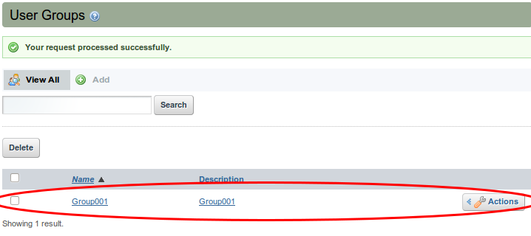

1. Màn hình quản lý UserGroup sau khi thêm mới

* **Bước 5:** Thêm User vào UserGroup. Trong màn hình quản lý UserGroup chọn nút Action tương ứng với UserGroup muốn thêm User, rồi chọn “Assign mebers”.

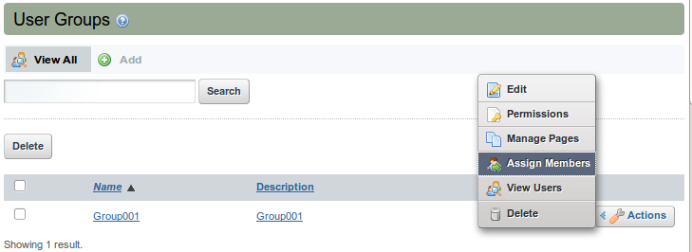

1. Hình chọn chức năng thêm User cho UserGroup

* **Bước 6:** Chọn User muốn thêm vào trong mục Availiable rồi chọn nút “Update Associations” để lưu lại.

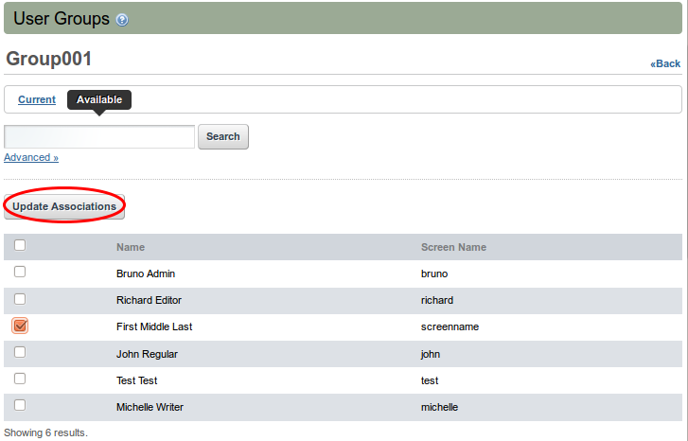

1. Chọn User cho UserGroup

## Tạo Role

* **Bước 1:** Chọn “Manage-> Control Panel” trên thanh Dockbar.



1. Control panel

* **Bước 2:** Chọn mục Role trong Panel bên trái. Hệ thống sẽ hiển thị trang quản lý Role như hình bên dưới.

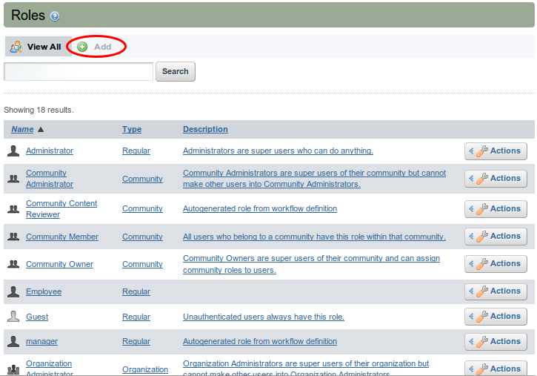

1. Màn hình quản lý Role

* **Bước 3:** Chọn nút “Add” để thêm một Role mới. Hệ thống sẽ hiển thị form nhập thông tin cho Role mới như hình bên dưới.

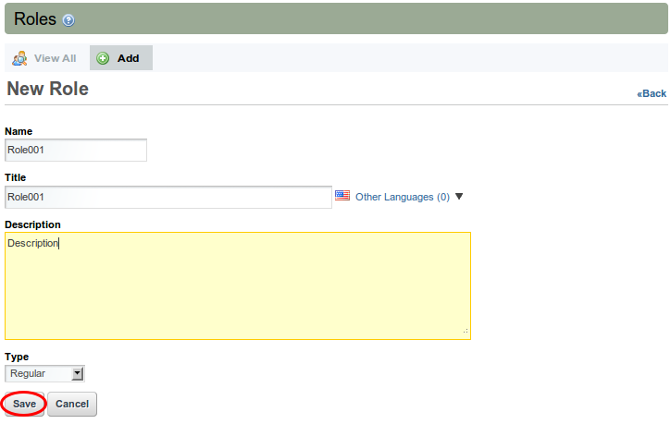

1. Form nhập thông tin cho Role

* **Bước 4:** Nhập đầy đủ thông tin cho Role và chọn nút “Save” để lưu lại.

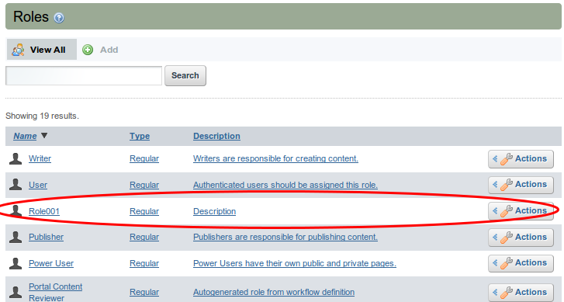

1. Mành hình quản lý Role sau khi thêm Role mới

* **Bước 5:** Thêm User cho Role. Trong màn hình quản lý Role chọn nút “Action” cho Role muốn thêm User, rồi chọn “Assign mebers”.

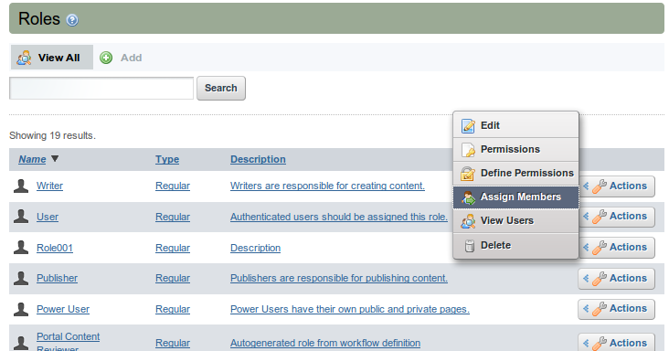

1. Hình chọn chức năng thêm User cho Role

* **Bước 6:** Chọn User muốn thêm vào trong mục “Assign mebers 🡪Users🡪Avaliable”.

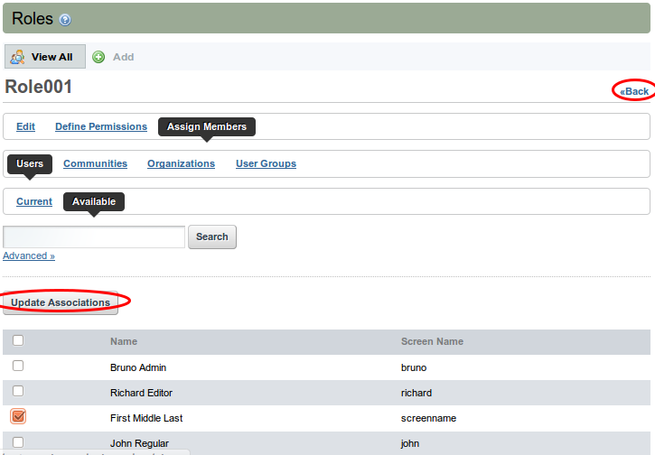

1. Màn hình chọn User cho Role

* Bước 7: Chọn nút “Update associations” để lưu lại.

## Phân quyền

1. Phân quyền cho User

**Bước 1:** Trong màn hình quản lý User chọn nút “Action” tương ứng với User cần gán quyền rồi chọn “Permissions”.

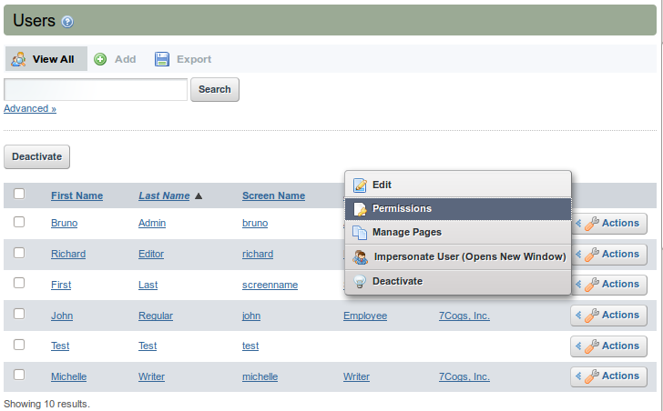

1. Hình chọn chức năng phân quyền cho User

**Bước 2:** Chọn phân quyền cụ thể trong từng Role cho User đó.

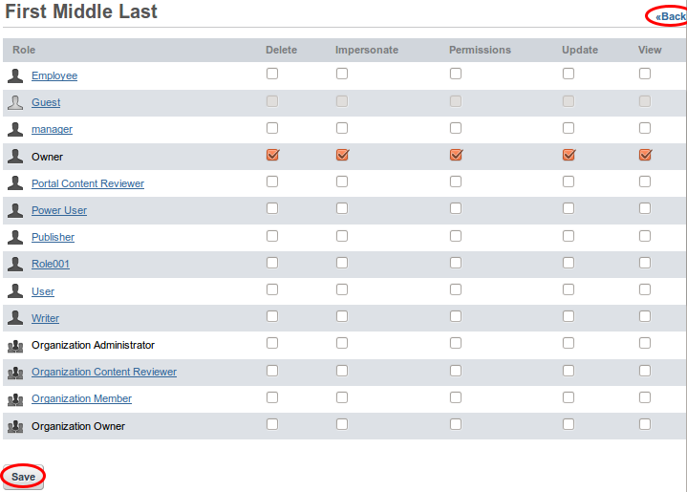

1. Hình chọn phân quyền cho User

* Bước 3: Chọn nút “Save” để lưu lại và chọn nút “Back” để trở về màn hình quản lý.

1. Phân quyền cho UserGroup

**Bước 1:** Trong màn hình quản lý UserGroup chọn nút “Action” tương ứng với UserGroup cần gán quyền rồi chọn “Permissions”.

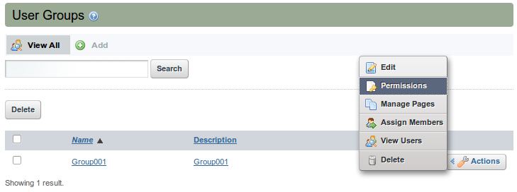

1. Hình chọn chức năng gán quyền cho UserGroup

**Bước 2:** Chọn phân quyền cụ thể trong từng Role cho UserGroup đó.

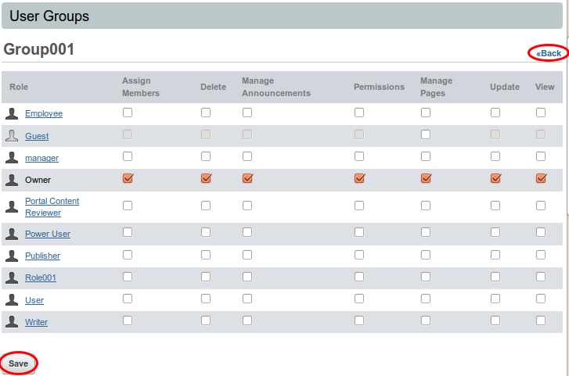

1. Hình chọn phân quyền cho UserGroup

* Bước 3: Chọn nút “Save” để lưu lại và chọn nút “Back” để trở về màn hình quản lý.